Het experiment: Bloeiende bloemen
Link filmfragment
- Onderzoeksvraag
Hoe kunnen we papieren bloemen laten bloeien?
- Voorbereiding
Begrippen als achtergrond voor experiment
Capillariteit van papier
Materiaal + stoffen
- Wit papier, gekleurd papier
- Schaar
- Lijm
- Diep bord
- Water
Opstelling
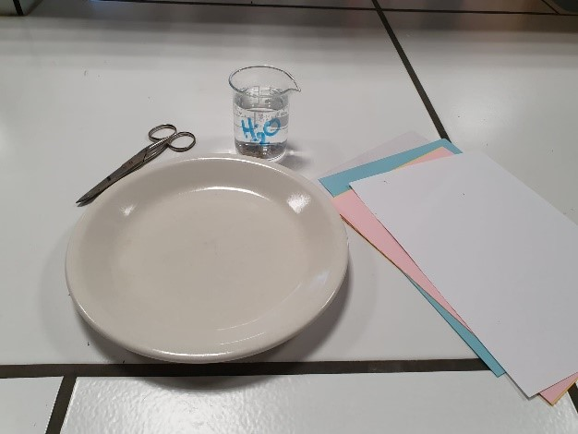
- Uitvoeren
Werkwijze
- Knip een bloem uit wit of gekleurd papier. (Indien gewenst kan je in het centrum van de bloem een knop toevoegen uit een andere kleur papier.)
- Vul een diep bord met water.
- Plooi de blaadjes van de bloem dubbel in de richting van het centrum van de bloem.
- Leg de bloem op het water.
Waarneming
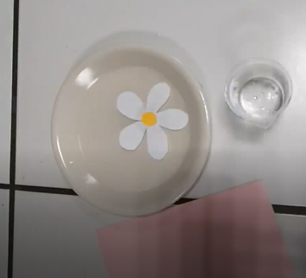
De bloem heeft zich ontplooid, het papier heeft zijn oorspronkelijke vorm terug.
- Reflecteren
Besluit
Wanneer je het opgevouwen papier (de bloem) op water brengt zal het water naar boven stromen door het papier. Dit komt door de capillaire werking die het papier bezit. Het natte papier zal de vorm niet bewaren en de blaadjes spreiden zich uit.

Introductie voor het Bloeiende Papieren Bloem Experiment met het Sprookje van de Dansende Lelies
Stel je voor dat je een tovenaar bent die bloemen kan laten bloeien met een magische spreuk! Vandaag gaan we iets heel bijzonders doen. We gaan papieren bloemen maken die kunnen bloeien, net als echte bloemen in de lente. Maar in plaats van toverstokjes en spreuken, gebruiken we iets dat je elke dag ziet: water!
Laten we beginnen met een sprookje om ons avontuur te starten. Er was eens een betoverd bos waar de bloemen konden dansen. De mooiste van allemaal waren de dansende lelies. Elke ochtend, wanneer de zon opkwam en de dauwdruppels op de blaadjes glinsterden, begonnen de lelies te dansen. Ze bewogen sierlijk in de wind, alsof ze een geheime melodie volgden.
Maar op een dag gebeurde er iets vreemds. De lelies stopten met dansen. De dieren in het bos waren verdrietig en wisten niet wat ze moesten doen. Toen verscheen er een wijze oude tovenaar die zei: "De lelies hebben water nodig om weer te kunnen dansen. Alleen dan zullen ze hun magie terugkrijgen."
En zo begon het avontuur. Net als de dansende lelies in het sprookje, gaan wij vandaag onze eigen bloemen laten bloeien met de kracht van water. Zijn jullie klaar om een beetje magie te ontdekken en te zien hoe we papieren bloemen kunnen laten bloeien? Laten we beginnen met ons avontuur en ontdekken hoe water door papier kan stromen en onze bloemen tot leven kan brengen. Pak je schaar, papier en een beetje fantasie, en laten we samen iets magisch maken! 🌸✨
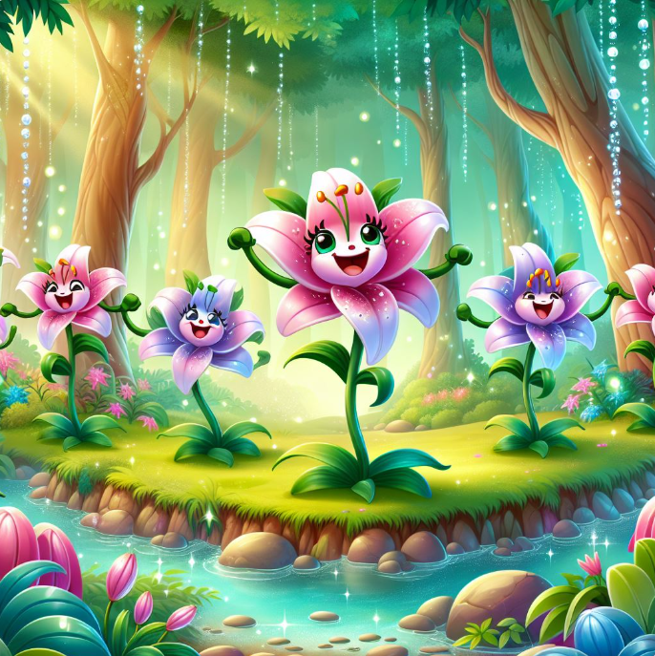

Proef aan de hand van een Verhaal van de Bloeiende Papieren Bloem
Er was eens een kleine jongen genaamd Tom. Tom hield van bloemen, maar hij wilde iets speciaals doen. Hij wilde zijn eigen bloemen laten bloeien, maar niet zomaar bloemen, papieren bloemen!
Op een zonnige middag besloot Tom een experiment te doen. Hij pakte wat wit en gekleurd papier, een schaar, lijm, een diep bord en wat water. Hij was klaar om zijn magische bloemen te maken.
Eerst knipte Tom een mooie bloem uit het witte papier. Hij maakte ook een klein rondje uit gekleurd papier en plakte dit in het midden van zijn bloem. Het zag er al prachtig uit, maar de magie moest nog beginnen.
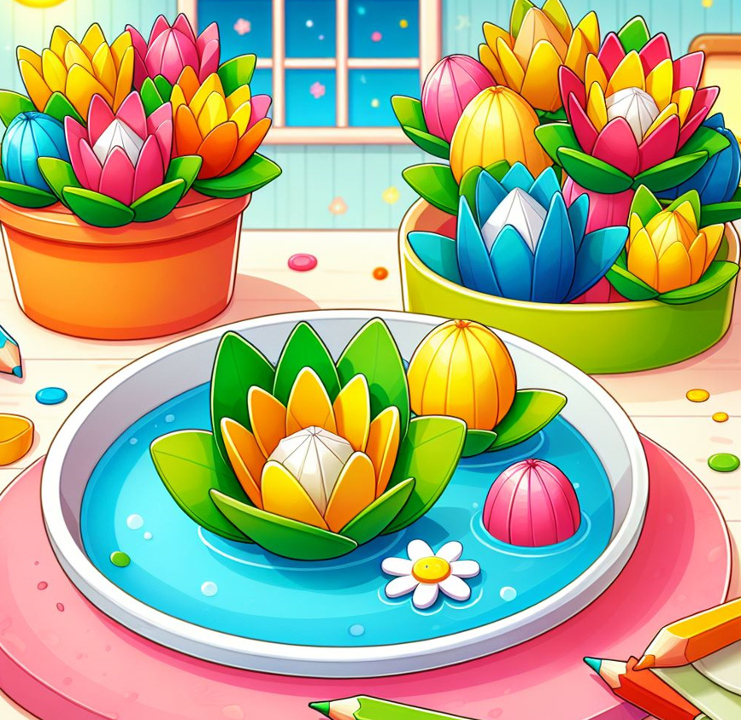
Tom vulde een diep bord met water. Hij vouwde voorzichtig de blaadjes van zijn papieren bloem naar binnen, richting het midden. Het leek nu op een klein, opgevouwen pakketje.
Met een glimlach op zijn gezicht legde Tom de opgevouwen bloem voorzichtig op het water. Hij keek vol verwachting toe. Langzaam maar zeker begonnen de blaadjes van de bloem zich te ontvouwen. Het leek wel magie! De bloem bloeide open, net zoals echte bloemen dat doen in de lente.
Tom was verbaasd en blij. Hij vroeg zich af hoe dit kon gebeuren. Zijn moeder legde het hem uit: "Wanneer je de opgevouwen papieren bloem op het water legt, zuigt het papier het water op. Dit komt door iets dat capillaire werking heet. Het water stroomt door het papier en maakt het nat. Het natte papier wordt zacht en de blaadjes ontvouwen zich."
Tom knikte begrijpend. Hij had niet alleen een mooie bloem gemaakt, maar ook iets nieuws geleerd over hoe water door papier kan stromen. Hij besloot om nog meer bloemen te maken en zijn vrienden te laten zien hoe ze konden bloeien.
En zo eindigde het verhaal van Tom en zijn bloeiende papieren bloemen. Hij had een leuke middag gehad en iets bijzonders geleerd. Misschien zou hij later wel een echte wetenschapper worden!

Wetenschappelijke Uitleg van het Experiment met de Bloeiende Papieren Bloem
Onderzoeksvraag
Hoe kunnen we papieren bloemen laten bloeien?
Materiaal
- Wit en gekleurd papier
- Schaar
- Lijm
- Diep bord
- Water
Methode
- Voorbereiding: Knip een bloemvorm uit wit of gekleurd papier. Voeg eventueel een gekleurd middelpunt toe met lijm.
- Opstelling: Vul een diep bord met water.
- Uitvoering: Vouw de blaadjes van de papieren bloem naar binnen, richting het centrum. Leg de opgevouwen bloem voorzichtig op het wateroppervlak.
Waarneming
De bloem begint langzaam te ontplooien en neemt zijn oorspronkelijke vorm weer aan.

Verklaring
Dit fenomeen kan worden verklaard door de capillaire werking van papier. Capillaire werking is het proces waarbij vloeistof door smalle ruimtes in materialen kan bewegen zonder hulp van externe krachten zoals zwaartekracht. Papier bestaat uit vezels die kleine kanaaltjes vormen. Wanneer de papieren bloem op het water wordt gelegd, trekt het water door deze kanaaltjes omhoog in het papier.
De opgevouwen bloembladen worden nat en verliezen hun stijfheid. Hierdoor kunnen ze zich weer ontvouwen naar hun oorspronkelijke vorm. Dit proces wordt aangedreven door de capillaire werking, waarbij het water door de vezels van het papier wordt gezogen en het papier verzadigt. De bloembladen spreiden zich uit omdat het natte papier flexibeler is en de spanning die door het vouwen werd veroorzaakt, wordt opgeheven.
Conclusie
De bloeiende papieren bloem is een eenvoudig maar effectief experiment om de capillaire werking in papier te demonstreren. Het laat zien hoe water door smalle ruimtes in materialen kan bewegen en hoe dit de fysieke eigenschappen van het materiaal kan veranderen.
Dit experiment biedt een visuele en begrijpelijke manier om een belangrijk natuurkundig principe te illustreren, wat het ideaal maakt voor jonge leerlingen om te begrijpen hoe capillaire werking werkt.

Stappenplan voor het Bloeiende Papieren Bloem Experiment
Hier is een eenvoudig stappenplan voor leerlingen van 9 jaar om het experiment met de bloeiende papieren bloem uit te voeren:
Benodigdheden
- Wit en gekleurd papier
- Schaar
- Lijm
- Diep bord
- Water
Stappen
- Knip de Bloem
  - Neem een vel wit of gekleurd papier.
  - Knip een bloemvorm uit het papier. Dit kan een eenvoudige bloem zijn met vijf of zes blaadjes.
  - Optioneel: Knip een klein rondje uit een ander kleur papier en plak dit in het midden van de bloem als knop.
- Vouw de Bloem
  - Vouw de blaadjes van de bloem voorzichtig naar binnen, richting het midden van de bloem. Zorg ervoor dat de blaadjes goed gevouwen zijn, zodat de bloem eruitziet als een klein pakketje.
- Bereid het Water voor
  - Vul een diep bord met water. Zorg ervoor dat er genoeg water in het bord zit, zodat de bloem kan drijven.
- Leg de Bloem op het Water
  - Leg de opgevouwen bloem voorzichtig op het wateroppervlak in het diepe bord. Zorg ervoor dat de bloem niet onder water gaat, maar blijft drijven.
- Observeer de Bloem
  - Kijk goed naar de bloem. Je zult zien dat de blaadjes langzaam beginnen te ontvouwen. Het lijkt alsof de bloem bloeit!
Uitleg
- Wat gebeurt er?: Wanneer de bloem op het water ligt, zuigt het papier het water op. Dit komt door iets dat capillaire werking heet. Het water stroomt door de kleine kanaaltjes in het papier en maakt het nat.
- Waarom ontvouwt de bloem zich?: Het natte papier wordt zacht en verliest zijn stijfheid. Hierdoor kunnen de blaadjes zich weer ontvouwen naar hun oorspronkelijke vorm.
Reflectie
- Wat heb je geleerd?: Dit experiment laat zien hoe water door papier kan stromen en hoe dit de vorm van het papier kan veranderen. Het is een leuke manier om te leren over capillaire werking!
Veel plezier met het experiment en het ontdekken van de magie van bloeiende papieren bloemen! Als je nog vragen hebt, laat het me gerust weten.

